Principer för hållbara offentliga måltider
Åtta principer för hållbar upphandling och hållbar måltidsservice i Östersjöregionen och utanför

Foto: Finnish Professional Catering Association, Fotograf: S. Hoisko

Varför upphandla och utveckla hållbara offentliga måltider i Östersjöregionen?

Hållbara livsmedelssystem är en viktig del av ett hållbart samhälle. Offentlig upphandling och offentliga måltidsverksamheter är därför väl positionerade för att följa policys för hållbar utveckling, oavsett om de är utfärdade av staten, kommunerna, enskilda institutioner eller organisationer. De tre dimensionerna av hållbar utveckling (socialt, ekonomiskt och miljömässigt) behöver tas på allvar av lokala initiativ, utifrån lokala villkor. En bra utgångspunkt är att överväga hållbarhetsaspekter i offentlig upphandling och måltidsservice, som inte bara kan bidra till att tillhandahålla måltider till matgästerna på ett ekonomiskt sätt, utan också bidra till att uppfylla hållbarhetsmålen på en bredare front. Dessa mål handlar om människors hälsa, en motståndskraftig miljö och en stark ekonomi.
Dessa hållbara principer för offentliga måltider har utvecklats i Östersjöregionen, men de kan tillämpas på andra håll inom EU och utanför, i linje med lokala förutsättningar. Dessa principer är utformade för offentlig upphandling och offentlig måltidsservice, som sträcker sig från jordbruksproduktionen å ena sidan till matgästerna å andra sidan. Förändringar för ökad hållbarhet har effekt på många delar av livsmedelskedjan och bildar komplexa och omfattande nätverk.
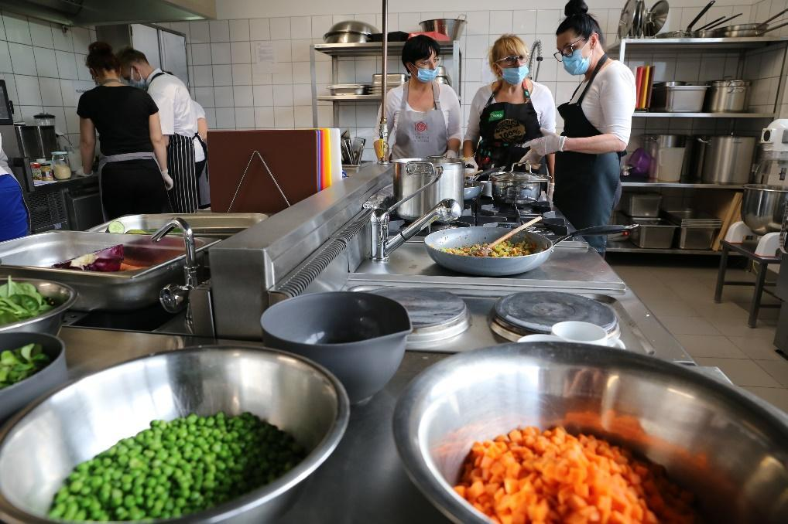

Foto: Municipality of Rybnik, Fotograf: W. Troszka
Principer för hållbara offentliga måltider

Princip 1. Engagera dig i SMART* strategiskt tänkande. Utveckla en strategi och sätt upp ett eller flera mål. Det är svårt att göra en förändring om man inte vet vad syftet är, vem som ska delta i förändringsarbetet och hur det ska genomföras. En hållbarhetsstrategi tar upp alla dessa frågor.
*SMART är ett koncept för att utveckla mål som är specifika, mätbara, accepterade, relevanta och tidsbundna.
Princip 2. Tänk på upphandlingens roll i hållbar utveckling. De varor som upphandlas, från mat till förbrukningsmaterial, måste vara mer hållbara, inklusive ekologiska och rättvisemärkta livsmedel samt förbrukningsvaror som tvättmedel, städutrustning och non-woven handdukar. Märkningssystem kan på ett meningsfullt sätt stödja upphandlarnas val.
Princip 3. Eftersom de offentliga måltiderna ofta förbises av människor är det viktigt att öka medvetenheten om deras verksamhet och få matgäster, offentliga myndigheter, leverantörer eller icke-statliga organisationer att visa större uppskattning för denna verksamhet. Att ta fram marknadsföringsmaterial och kommunikationsstrategier är viktigt för att sprida kunskap om de många aspekter av hållbarhet som många offentliga måltidsverksamheter är engagerade i.
Princip 4. Förbättra möjligheterna för verksamheten att arbeta med hållbar offentlig upphandling och måltidsservice. Utmaningen att bygga upp och underhålla hållbara livsmedelssystem är krävande och innebär både specialistkunskaper och behov av samarbete. När nya områden och möjligheter för hållbar utveckling uppstår måste det professionella lärandet vara kontinuerligt.
Princip 5. Utveckla måltider och menyer för att säkerställa hälsosamma och hållbara matvanor. Recepturutveckla enligt näringsrekommendationer, och bidra till att minska klimatpåverkan och övergödning genom att fokusera på mer växtbaserat ätande, vilket också kan gynna den biologiska mångfalden. Överväg också att kombinera detta med ett engagemang för användningen av fler ekologiska livsmedel.
Princip 6. Fokusera på att minska avfallet, oavsett om det är från mat eller annat förbrukningsmaterial. Börja med att lära känna vilket avfall som produceras och tänk igenom hela måltidsverksamheten. Förbättra sedan måltiderna, materialanvändningen och serveringsrutiner för att undvika onödigt avfall. Det är viktigt att ta hänsyn till matsvinnet både i kök och matsal.
Princip 7. Tänk nytt när det gäller förbrukning av energi, vatten och material i lokaler och måltidsproduktionen. Gör ändringar för att minska förbrukningen och, om möjligt, implementera ny, mer energieffektiv utrustning och metoder för beredning av måltider, som "laga och servera" och "laga kallt".
Princip 8. Öka samarbetsmöjligheterna med olika aktörer, eftersom detta ger möjligheter till vidareutveckling och lärande. Samarbetsytor är också viktiga för möjliggörandet av en hållbar offentlig måltidssektor, precis som beskrivs ovan.

Verktygslådan för hållbara offentliga måltider har tagits fram inom projektet Interreg BSR StratKIT (2019–2021, www.stratkit.eu, @StratKIT) i samarbete med nyckelpersoner och experter från sex olika Östersjöländer.

